**25 Технология WINDOWS PRESENTATION FOUNDATION**

Задание 1. Изучить теоретический материал. Выполнить на практике все примеры создания WPF приложения.

Листинг программы:

namespace Task1

{

public partial class Form1 : Form

{

public Form1()

{

InitializeComponent();

}

private void button1_Click(object sender, EventArgs e)

{

int index = listBox1.SelectedIndex;

string str = (string)listBox1.Items[index];

int len = str.Length;

int count = 0;

int i = 0;

while (i < len)

{

if (str[i] == ' ')

count++;

i++;

}

label1.Text = "Количество пробелов = " +

count.ToString();

}

private void Form1_Load(object sender, EventArgs e)

{

}

}

}

Таблица 25.1 – Входные и выходные данные

|  |  |
| --- | --- |
| Входные данные | Выходные данные |
| Текст | Результат |

Анализ результатов:

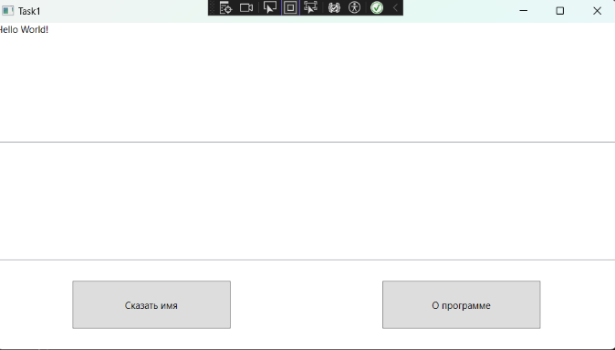

Рисунок 25.1 – Результат работы программы